Лабораторная работа №2.

Управление разделами дисковой системы, создание и монтирование файловых систем.

Выполнил: Михалев Никита Романович М3311.

## Задачи:

1. Научиться создавать, изменять и удалять разделы на жестких дисках.
2. Научиться создавать и настраивать файловые системы.
3. Научиться монтировать файловые системы, находящиеся в локальном или сетевом доступе.

## Подготовка инфраструктуры:

Создайте связанный клон виртуальной машины с обязательным изменением MAC адреса. Режим эмуляции сети задайте как «Сеть Nat». Переименуйте хосты как server и client. К виртуальной машине server подключите **четыре** дополнительных IDE диска по 2 Гб в режиме динамического расширения. Убедитесь, что машины «видят» друг друга по сети.

1. Создал два клона своей виртуальной машины – Debian 12.9.0 client и Debian 12.9.0 server

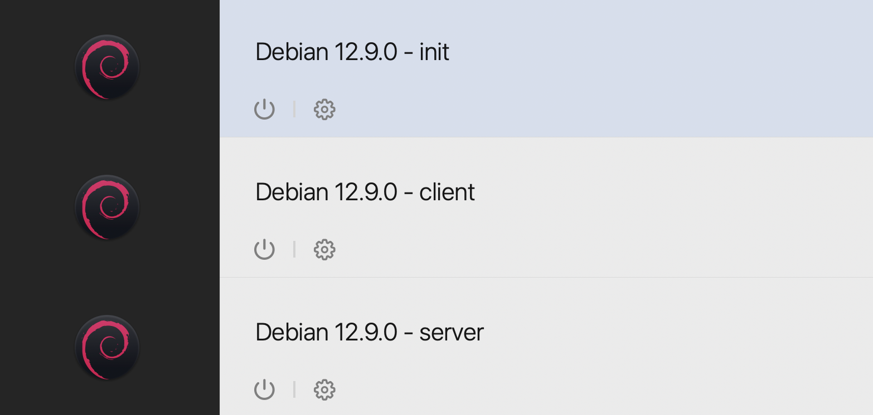

1. Сменил их mac адреса:

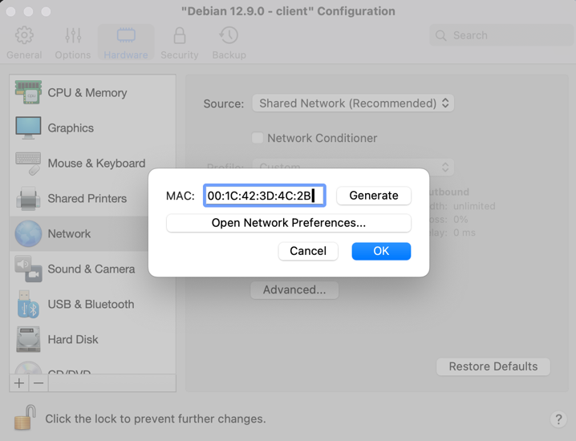 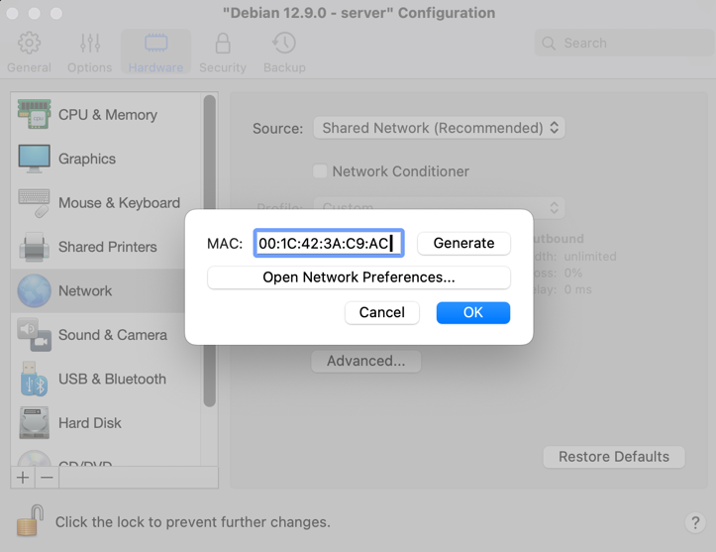

1. Создал по 4 дополнительных диска для каждой ВМ размером 2гб:

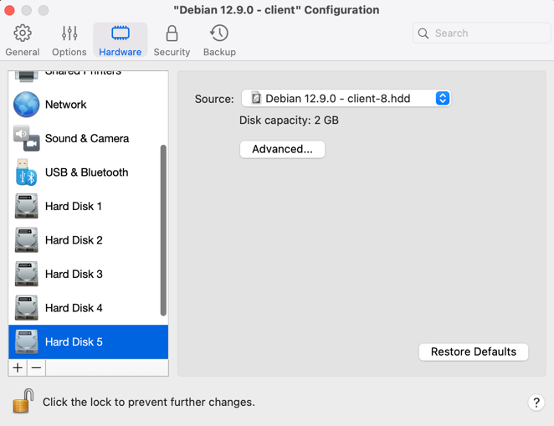 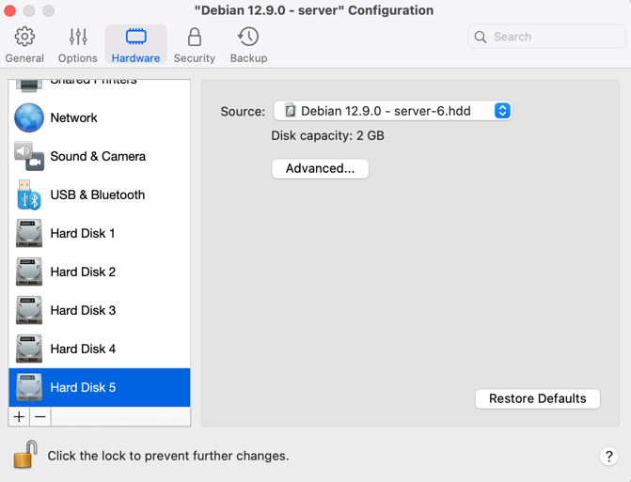

1. Проверил доступность сервера клиенту:

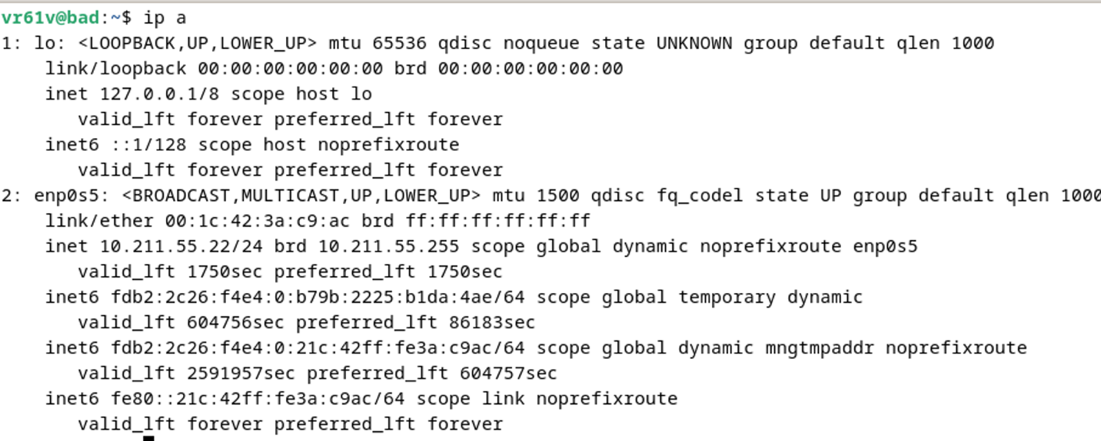

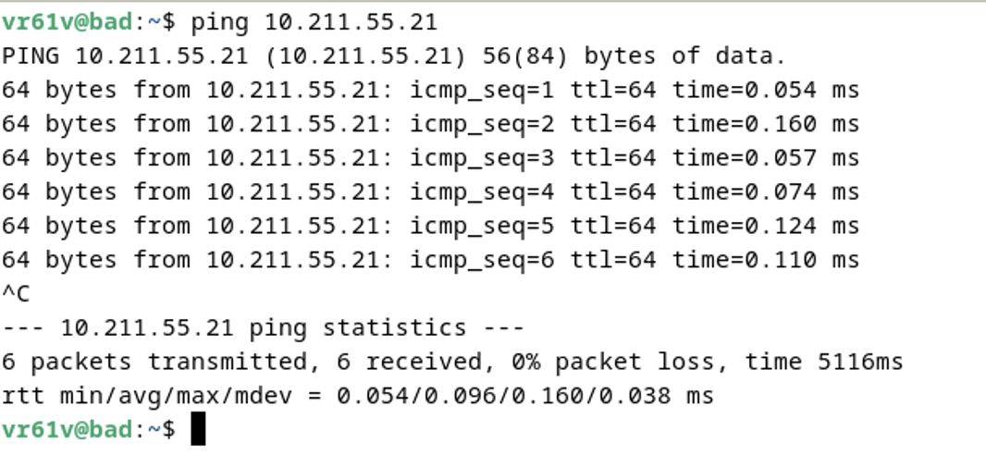

1. Сделал снимки начальной инициализации машин, перед выполнением работы:

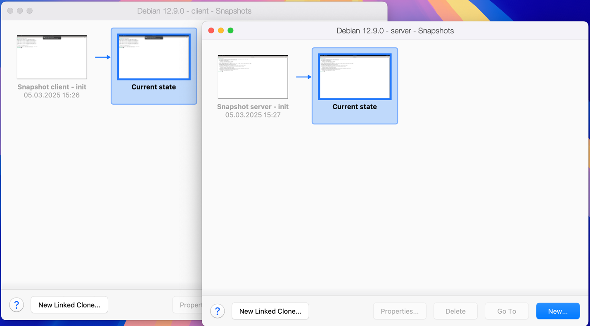

## Задания:

### На первом добавленном диске создайте новый раздел, начинающийся с первого свободного сектора и имеющий размер 500 МБайт.

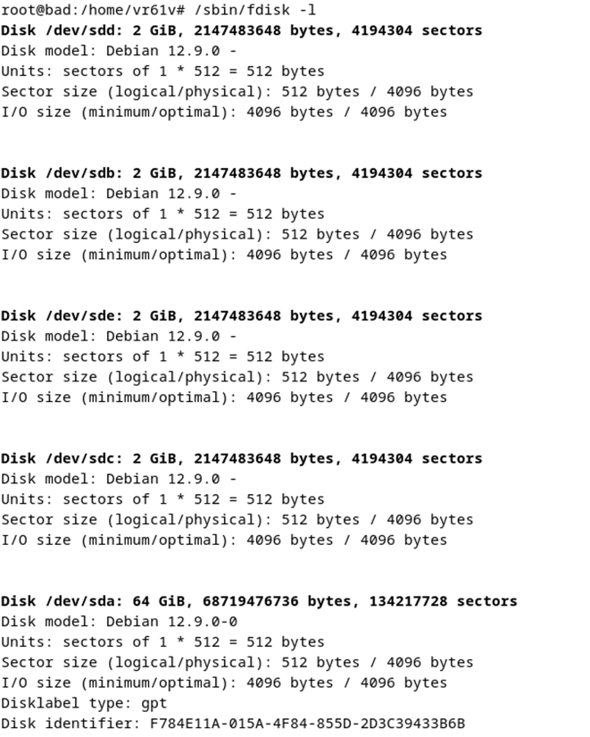Выведя все доступные диски (добавленные перед выполнением лабораторной работы), с использованием команды **fdisk -l**, нашел все названия и их характеристики. Порядок создания дисков буду определять по алфавитному порядку, для простоты понимания. Следовательно последовательность будет такой:

1. /dev/sda (диск, на котором находится моя система)
2. /dev/sdb
3. /dev/sdc
4. /dev/sdd
5. /dev/sde

Для выполнения этого пункта необходимо вызвать fidsk /dev/sdb, тем самым запустив диалоговое окно с созданием нового раздела на первом созданном диске.

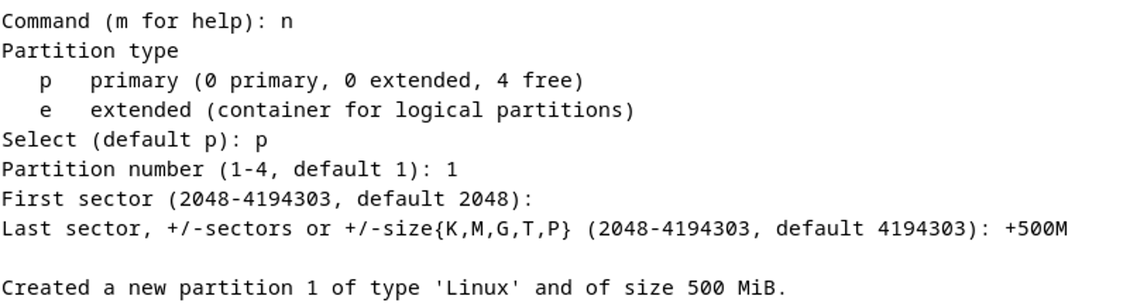

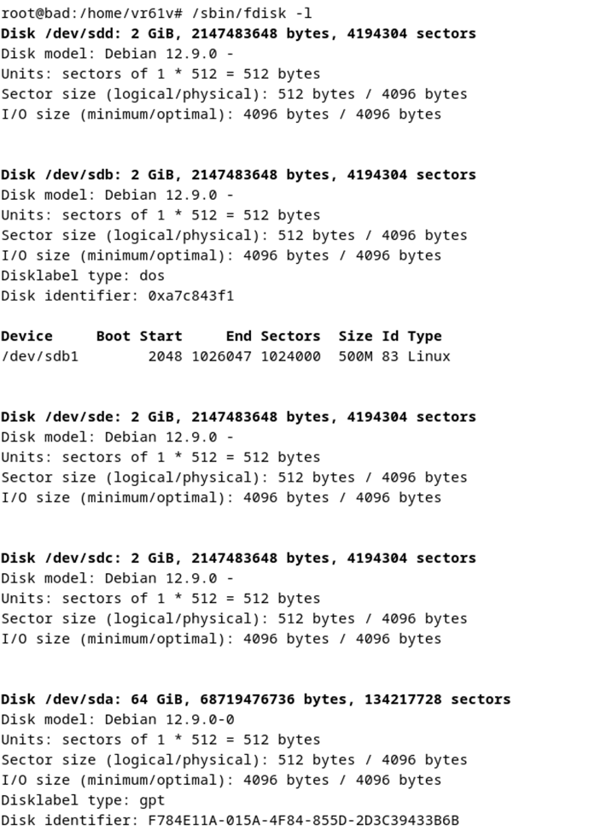

После выполнения этих операций и сохранения состояния командой w получается следующая картина. Можно заметить, что в выводе команды fdisk -l появился новый device с указанным размером 500Мб.

### Создайте файл в домашнем каталоге пользователя root и сохраните в него UUID созданного раздела.

Для получения UUID созданного раздела необходимо использовать blkid, но, видимо, по причине того, что на нем нет файловой системе следует, что для выполнения этого пункта необходимо выполнить пункт «3», после чего blkid сможет найти его и вывести UUID.

После создания файловой системы на sdb1 blkid начал выводить информацию о нем. (до этого выводились только /dev/sda#).



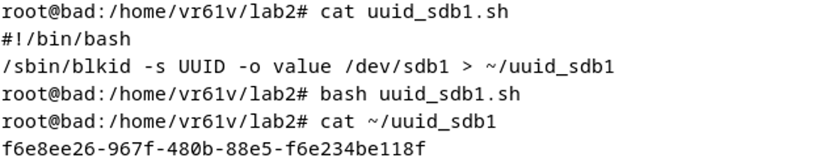

### Создайте на созданном разделе файловую систему ext4 с размером блока 4096 байт.

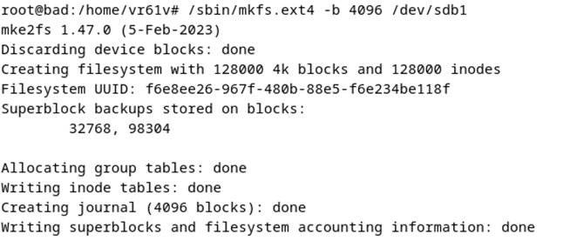

По условиям задания необходимо было на созданном разделе (/dev/sdb1) создать файловую систему ext4 (mkfs.ext4) с размером блока 4096 байт (-b 4096).

### Изображение выглядит как текст, документ, снимок экрана, меню Автоматически созданное описаниеВыведите на экран текущее состояние параметров, записанных в суперблоке созданной файловой системы.

### Настройте эту файловую систему таким образом, чтобы ее автоматическая проверка запускалась через 2 месяца или каждое второе монтирование файловой системы.

Для настройки системы использовал tune2fs с параметрами c – max_mounts_count позволяет установить количество монтирования, после которого выполняется проверка и -I – interval[d|w|m] позволяет установить интервал, с которым будет запускаться автоматическая проверка:

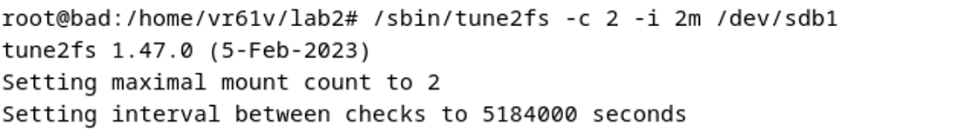

### Создайте в каталоге /mnt подкаталог newdisk и подмонтируйте в него созданную файловую систему.

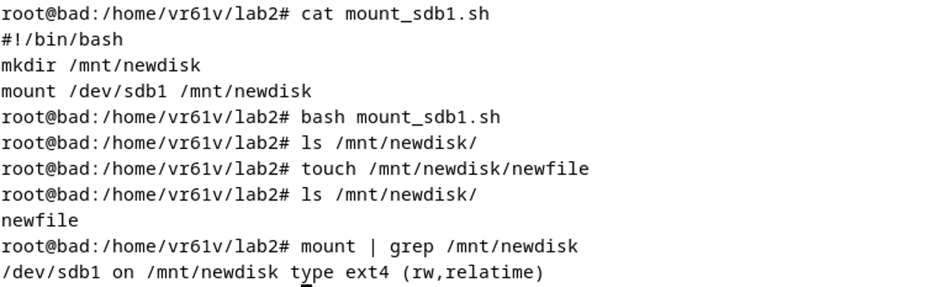

### Создайте в домашнем каталоге пользователя root ссылку на смонтированную файловую систему.

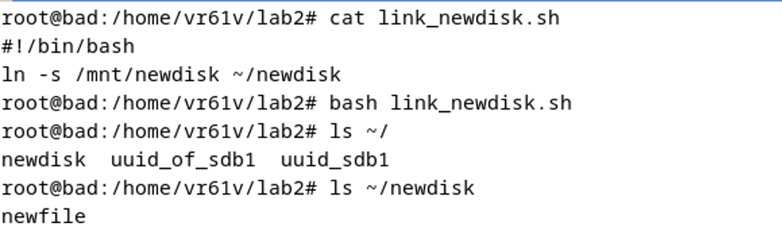

### Создайте каталог с любым именем в смонтированной файловой системе.

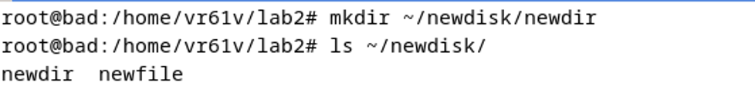

### Включите автомонтирование при запуске операционной системы созданной файловой системы в /mnt/newdisk таким образом, чтобы было невозможно запускать исполняемые файлы, находящиеся в этой системе, а также с отключением возможности записи времени последнего доступа к файлу для ускорения работы с этой файловой системой. Перезагрузите операционную систему и проверьте доступность файловой системы. Проверьте невозможность запустить исполняемый файл, если он хранится в этой файловой системе.

Для выполнения этого пункта использовал конфигурационный файл /etc/fstab, в котором прописал настройки для автомонтирования файловой системы в /mnt/newdisk. Настройки выставил на defaults – стандартная конфигурация ФС, которую указал явно для изменения необходимых параметров (если ее не указать, то настройки все равно будут применены по умолчанию), noexec – позволяет запретить выполнение файлов в ФС, nodiratime – отключение сохранения времени доступа к файлам в ФС.

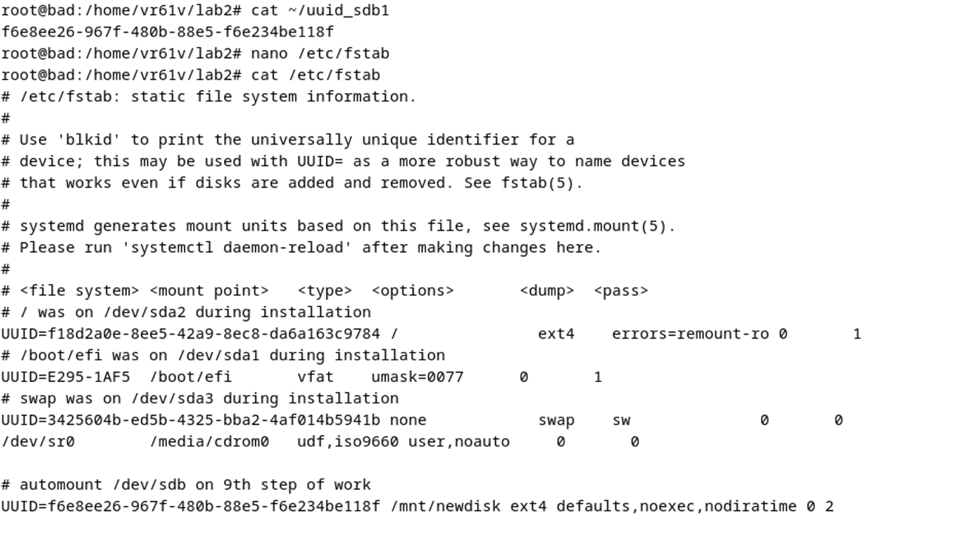

Чтобы не испортить работу пятого пункта поставил 2 в конце конфигурации, что отвечает за настройку проверки файловой системы (если указать 0, то она не будет проверяться, что будет нарушать работу предыдущего пункта).

После перезапуска системы создал файл permission_denied.sh, которым проверял работу новой конфигурации. Для этого попробовал запустить скрипт на прямую (перед этим сделал cmod +x для этого файла) как и ожидалось мне выдало ошибку в нехватке прав, однако запуск через оболочку bash не был запрещен, поэтому с ним файл вывел “test failed!!!”

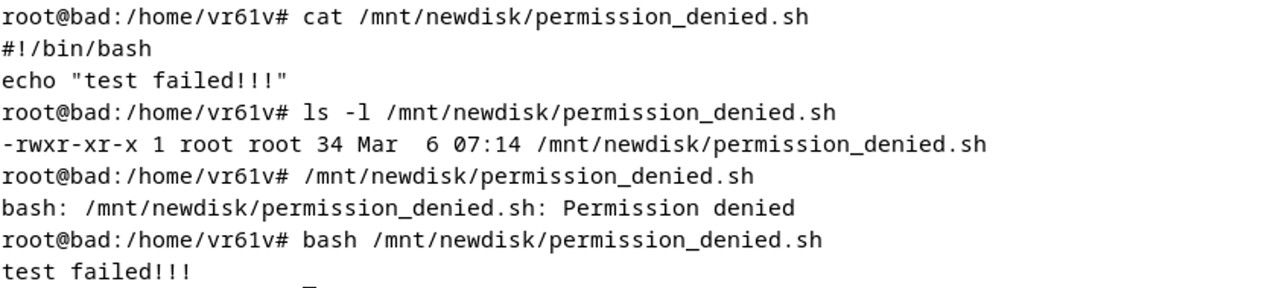

Для проверки отключения запоминания времени доступа к файлу вывел статистику этого же файла, до и после его выполнения, как можно заметить Access никак не изменился.

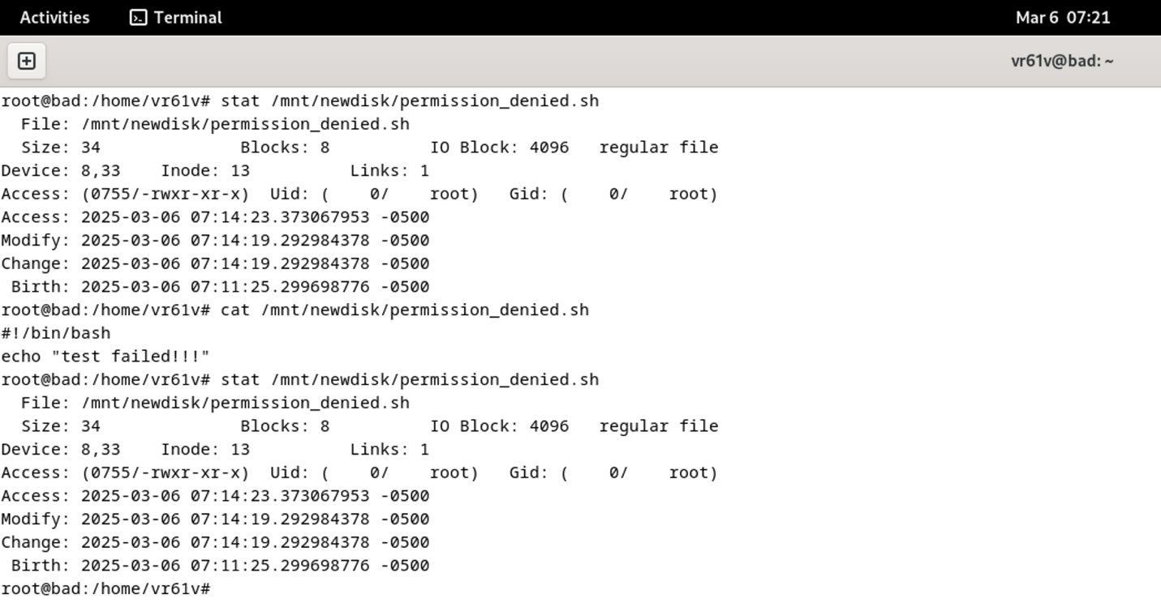

### Увеличьте размер раздела и файловой системы до 1 Гб. Проверьте, что размер изменился.

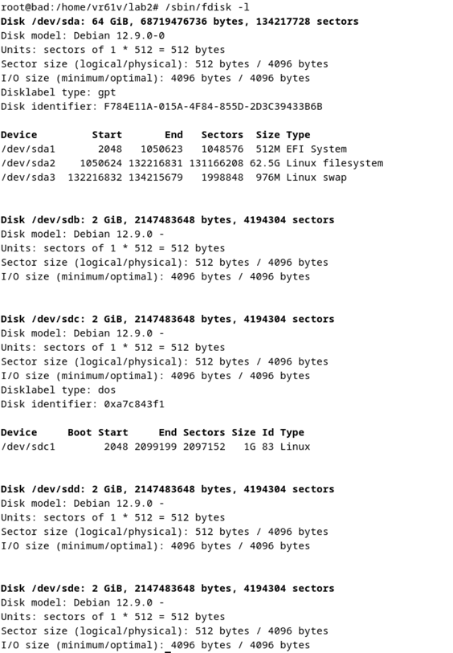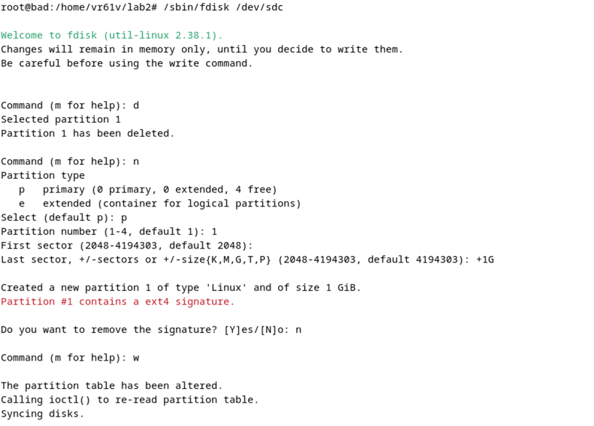 Для увеличения раздела с 500M до 1G сделал umount и запустил fdisk, в котором удалил старый раздел и создал новый с размером 1G, при завершении создания указал, что удалять страые данные нельзя, сохранил и вышел. В результате получил новый раздел /dev/sdc1 размером 1G

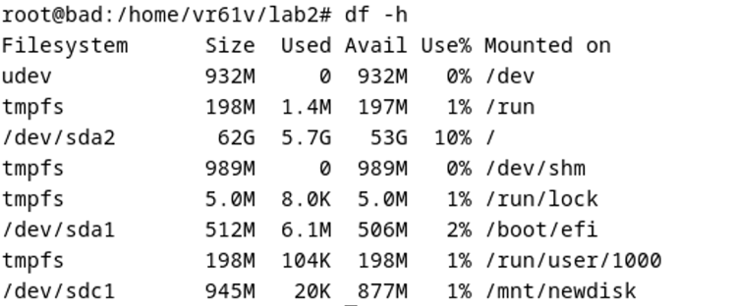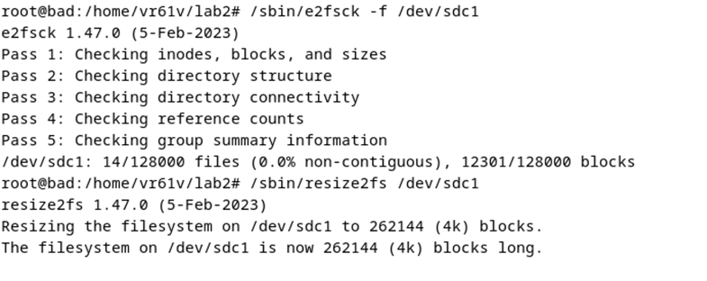После этих действий сделал resize нового раздела.

### Проверьте на наличие ошибок созданную файловую системы "в безопасном режиме", то есть в режиме запрета внесения каких-либо изменений в файловую систему, даже если обнаружены ошибки.

Проверил наличие ошибок через e2fsck с флагом -n (make no changes to the filesystem), получив сообщение о корректности ФС.



### Создайте новый раздел, размером в 12 Мбайт. Настройте файловую систему, созданную в пункте 3 таким образом, чтобы ее журнал был расположен на разделе, созданном в этом пункте.

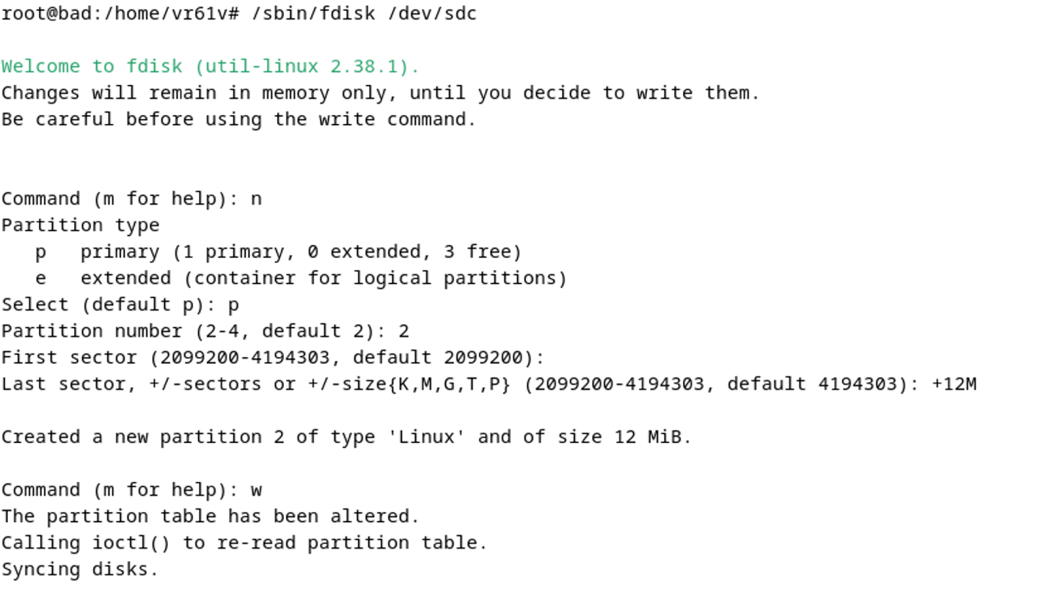

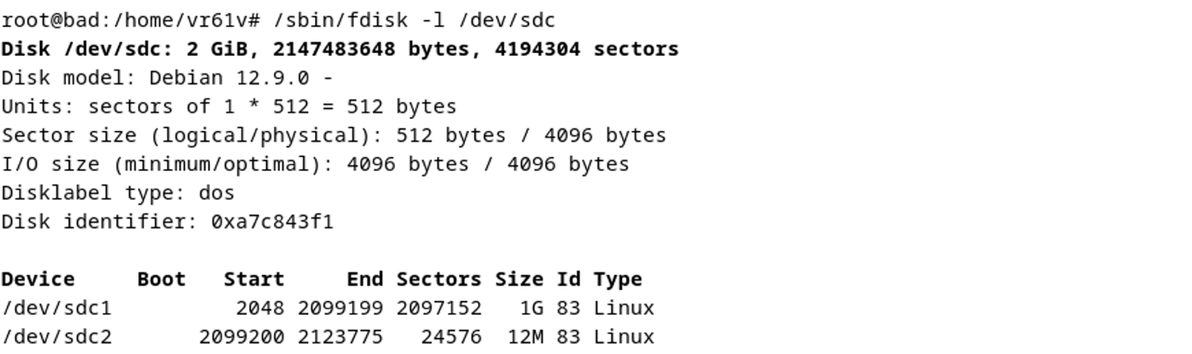

Для создания журнала разделу sdc1 на разделе sdс2 отвязал существующий журнал через ^has_journal и привязал новый на /dev/sdс2 (для этого потребовалось чтобы mkfs имел одинаковый -b 4096 на файловых системах, а также необходимо было указать -O journal_dev для корректного подключения журнала на /dev/sdс2).

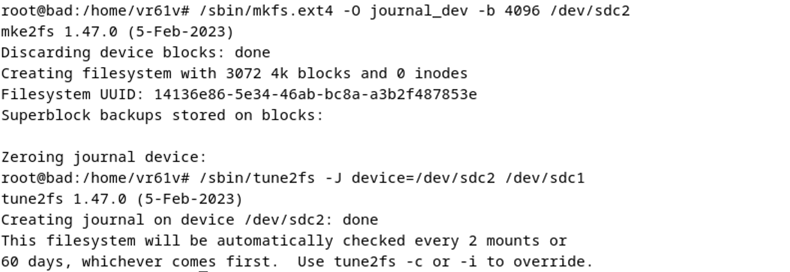

Для проверки правильности подключения вывел UUID интересующих разделов, и убедился, что к sdc1 подключен журнал с тем же UUID что и sdс2.



### Создайте на 2 и 3-м добавленном диске разделы, занимающие весь диск. Инициализируйте для LVM все созданные разделы.

Из неиспользуемых дисков остались только /dev/sdb и /dev/sdd, на которых необходимо создать разделы по 2гб.

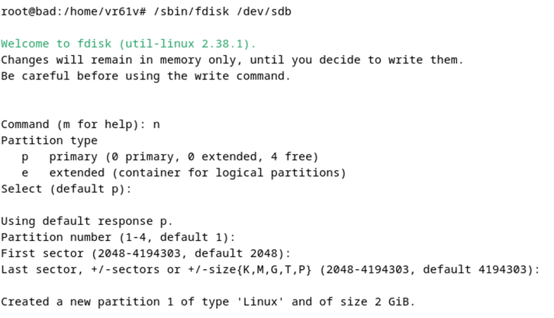 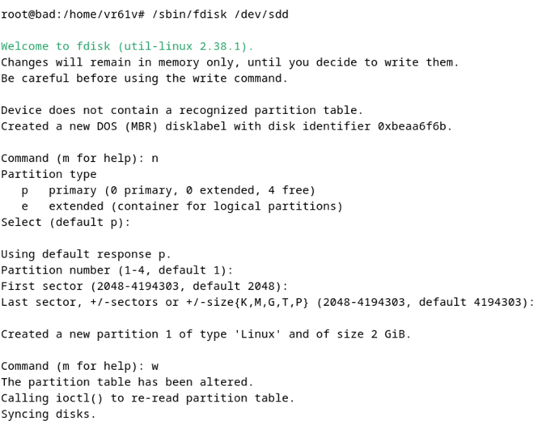

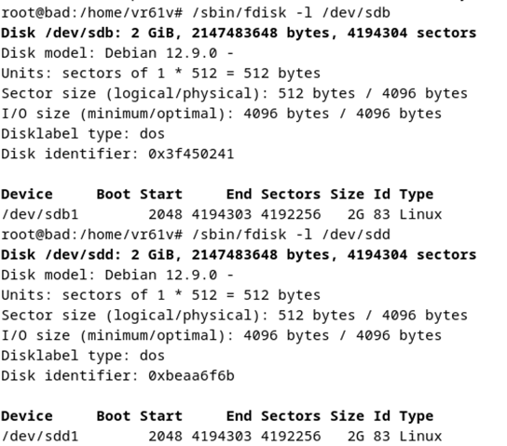

Для заполнения всего пространства можно задать все настройки по умолчанию, что приведет к автоматическому созданию раздела на весь свободный диск.

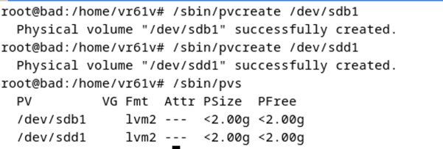Инициализировал созданные разделы для lvm, создав новый том.

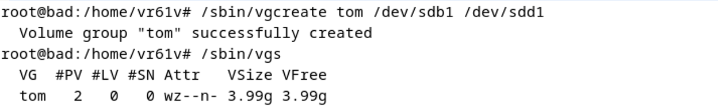

### На дисках 2 и 3 создайте чередующийся LVM том и файловую систему ext4 на весь том.

Создал новый чередующийся lvm том, размером 2G, на (-I 2) двух дисках и размером чередования 4кб, с названием striped_tom.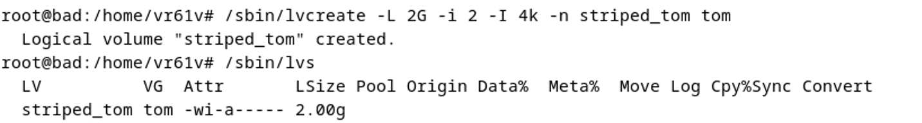

Создал файловую структуру ext4 на весь созданный striped_tom

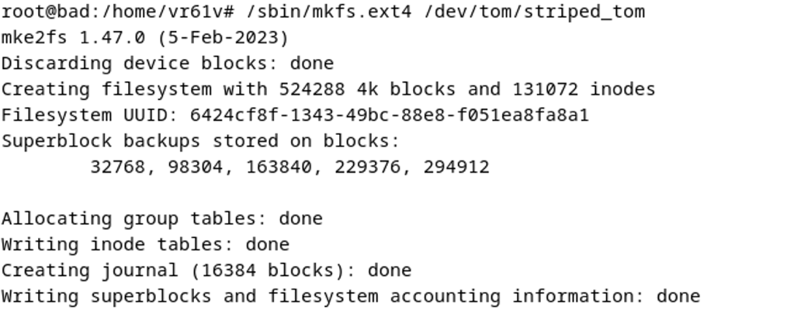

### Смонтируйте том в каталог /mnt/vol01 и настройте автомонтирование.

Прописал скрипт монтирования tom в /mnt/vol01 и запустил его, а также проверил что все сработало успешно и настроил автомонтирование.

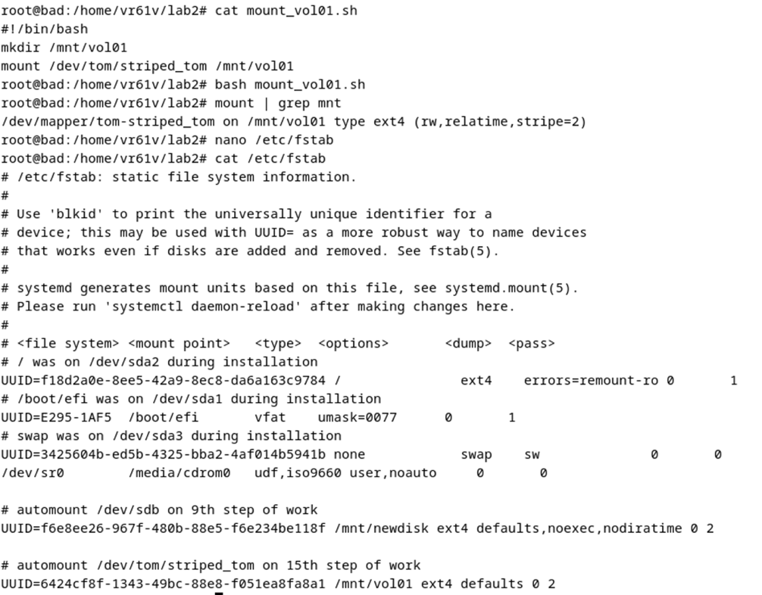

### Получите информацию LVM о дисках, volume group и volume.

**Получение информации о дисках:**

* **PV Name** – имя диска.
* **VG Name** – группа томов, в которую входит данный диск.
* 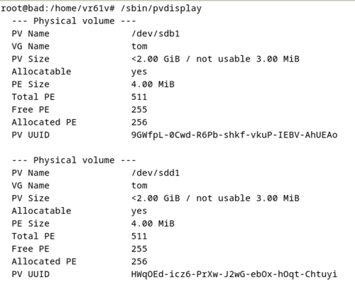**PV Size** – размер диска.
* **Allocatable** – распределение по группам.
* **PE Size** – размер физического фрагмента.
* **Total PE** – количество физических экстентов.
* **Free PE** – количество свободных физических экстентов.
* **Allocated PE** – распределенные экстенты.
* **PV UUID** – идентификатор физического раздела.

**Получение информации о volume group:**

* VG Name – имя группы.
* Format – версия подсистемы, используемая для создания группы.
* Metadata Areas – область размещения метаданных.
* VG Access – уровень доступа к группе томов.
* 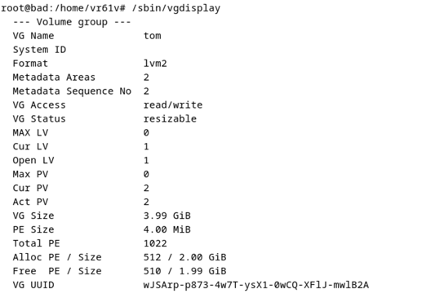VG Size – суммарный объем всех дисков, которые входят в группу.
* PE Size – размер физического фрагмента.
* Total PE – количество физических экстентов.
* Alloc PE / Size – распределенное пространство.
* Free PE / Size – свободное пространство.
* VG UUID – идентификатор группы.

**Получение информации о logical volume:**

* LV Path – путь к устройству логического тома.
* 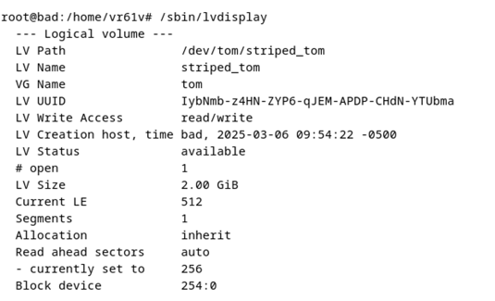LV Name – имя логического тома.
* VG Name – имя группы томов.
* LV UUID – идентификатор.
* LV Write Access – уровень доступа.
* LV Creation host, time – имя компьютера и дата, когда был создан том.
* LV Size – объем дискового пространства, доступный для использования.
* Current LE – количество логических экстентов.

### Расширьте раздел на дополнительный диск используя туже volume group, что и в п. 14. Расширьте том на 100% нового диска.

На оставшимся диске sde создал раздел, занимающий все его пространство и инициализировал на нем lvm.

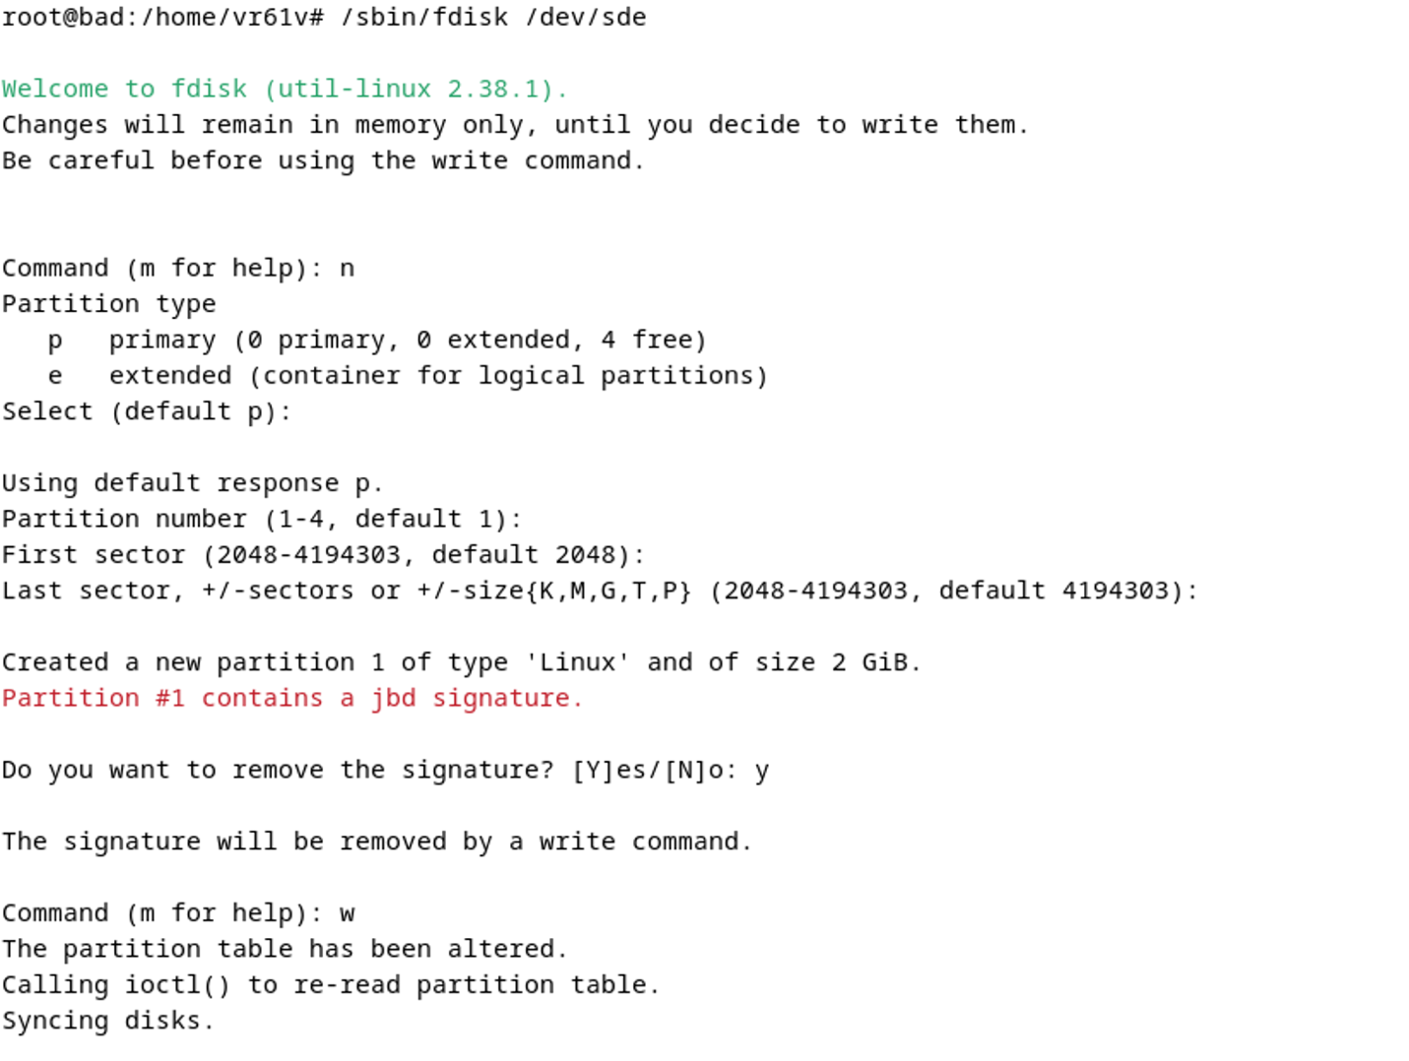

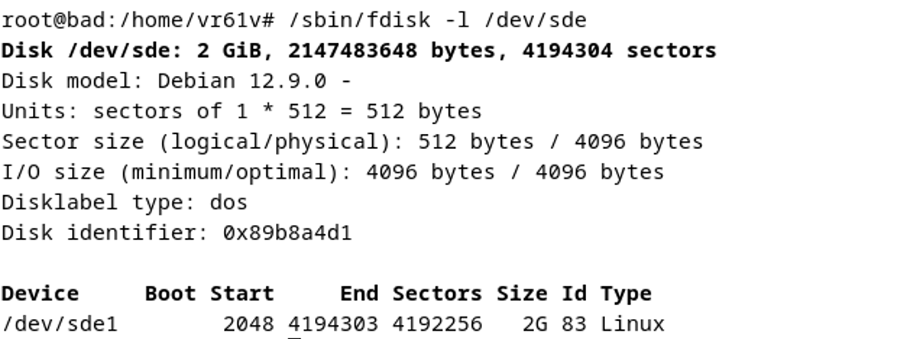

После создания раздела и инициализации lvm добавил его в tom

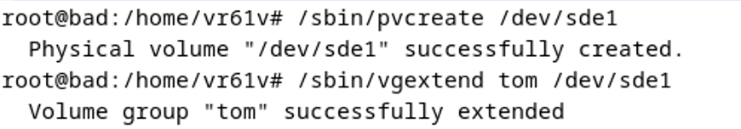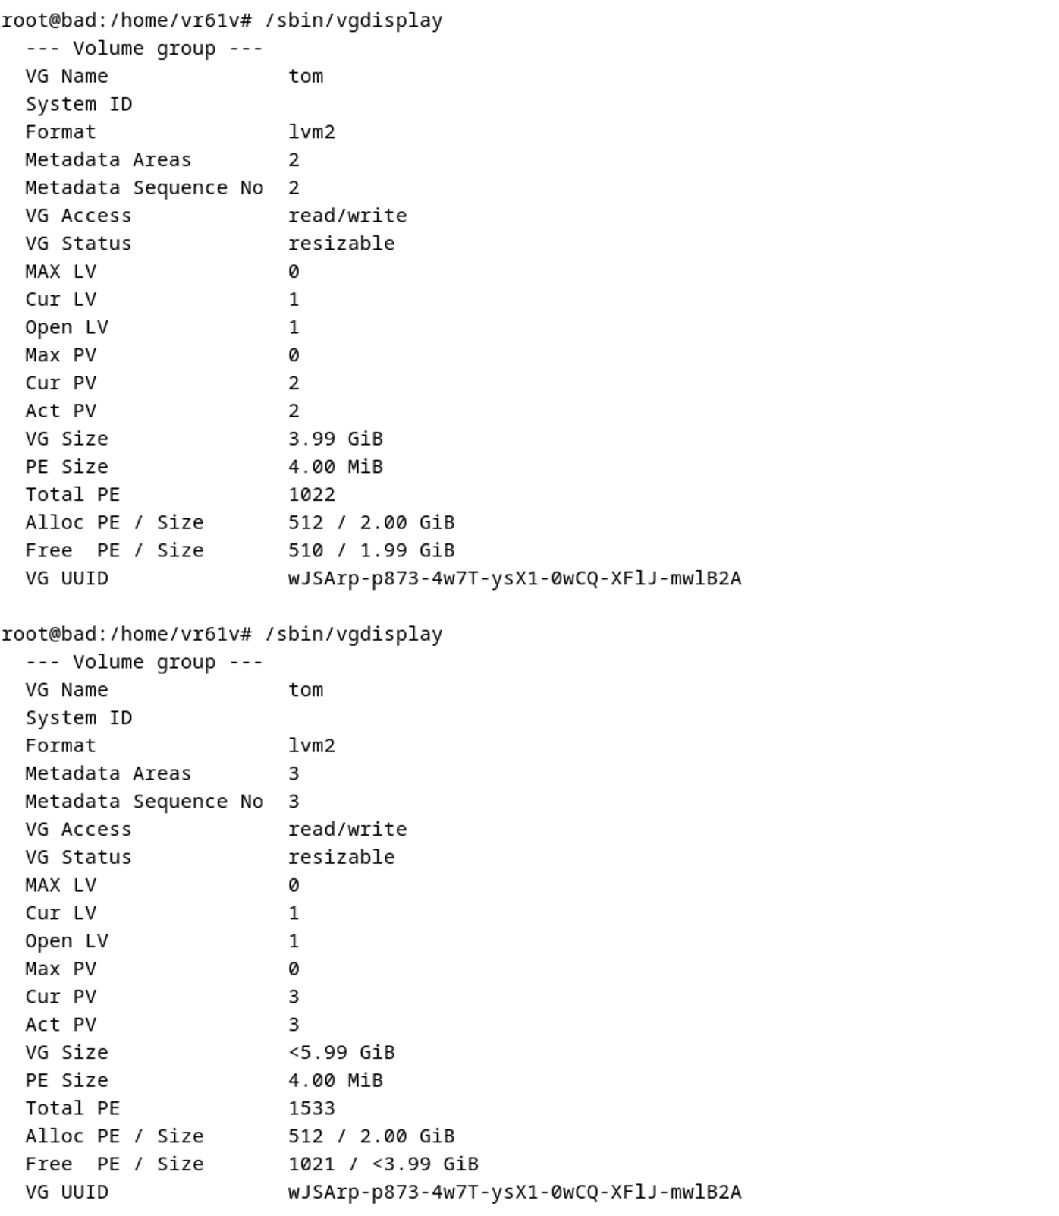

На последнем изображении видно, как изменилось пространство на дисках. На верхнем скриншоте VG size был 4гб, а стал 6гб, однако alloc Size никак не изменился, потому что мы еще не расширили том на увеличенное пространство.

Для этого исполнил команду lvextend, позволяющую расширить пространство текущего тома на необходимое количество памяти

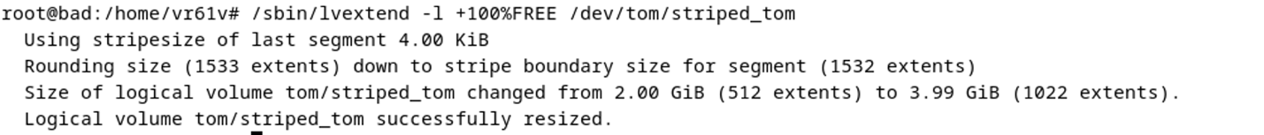

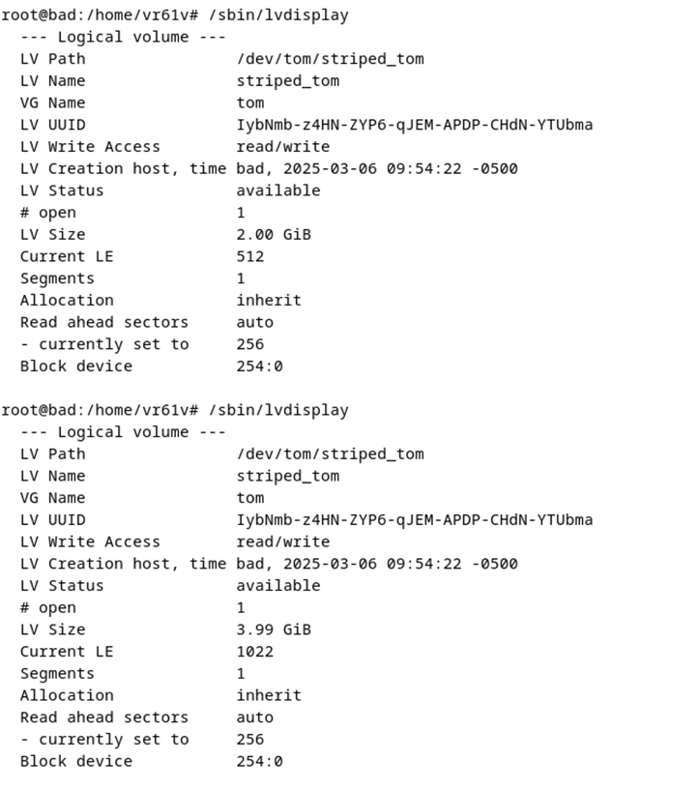

И как теперь можно заметить, alloc Size увеличился на 100% созданного раздела (2гб)

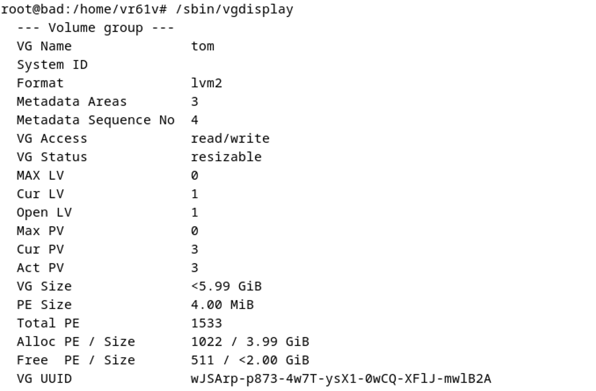

### Расширьте файловую систему на 100% нового диска (обратите внимание, что вам не пришлось отмонтировать раздел)

Благодаря тому, что я использую lvm я могу не отмонтировать раздел и уже на смонтированном сделать resize2fs, результат работы которого увеличил мою ФС на предпологаемые 2 гб, что видно на втором скриншоте.

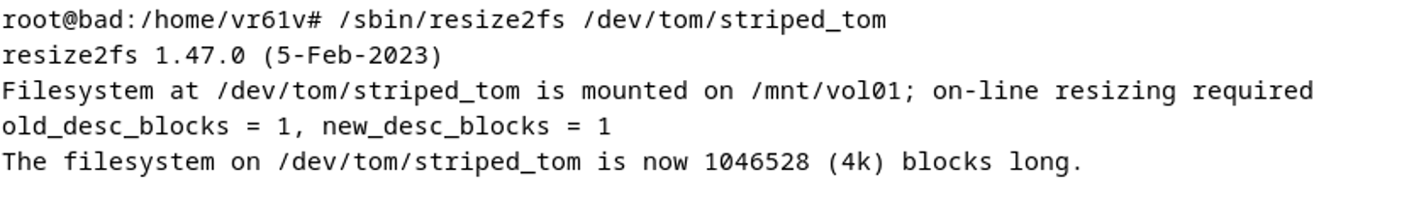

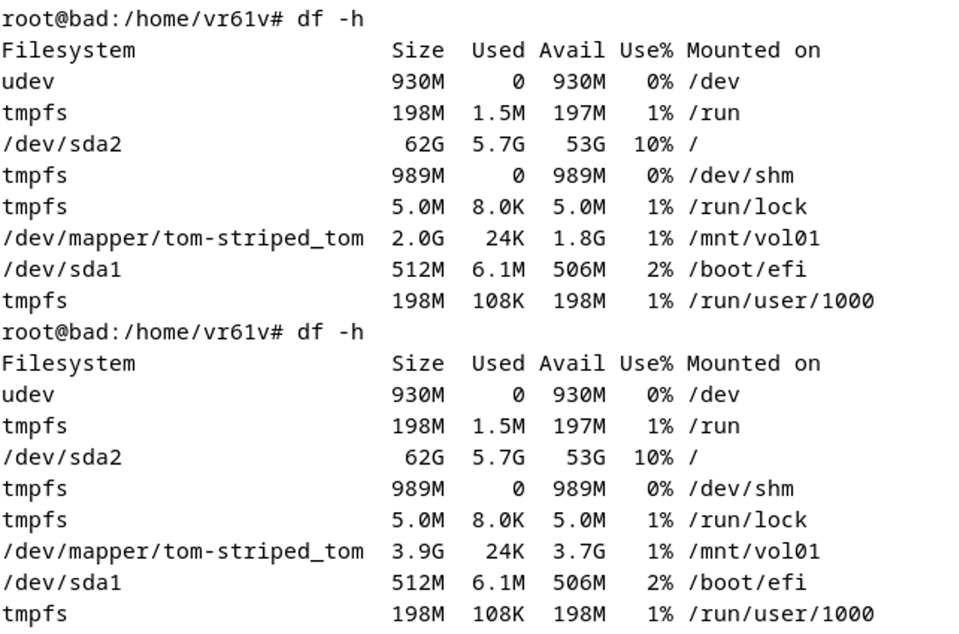

### Получите информацию LVM о дисках, volume group и volume.

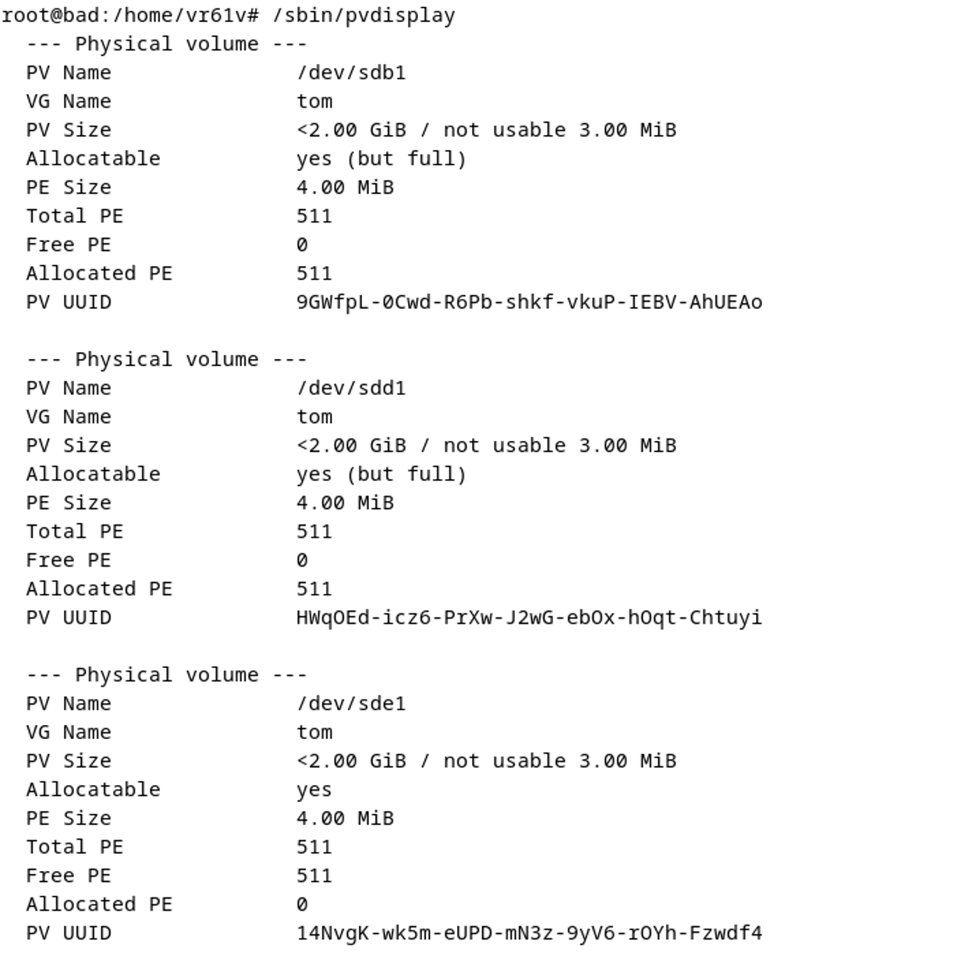

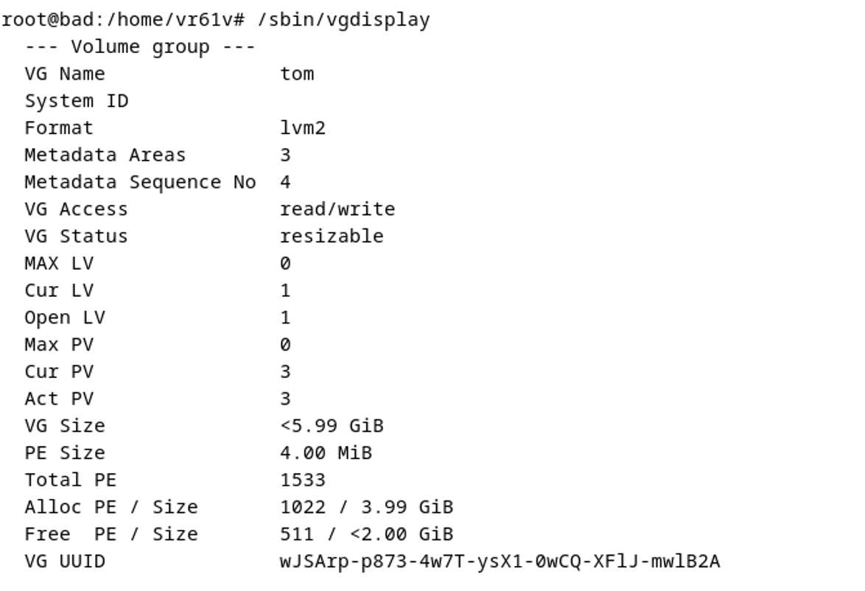

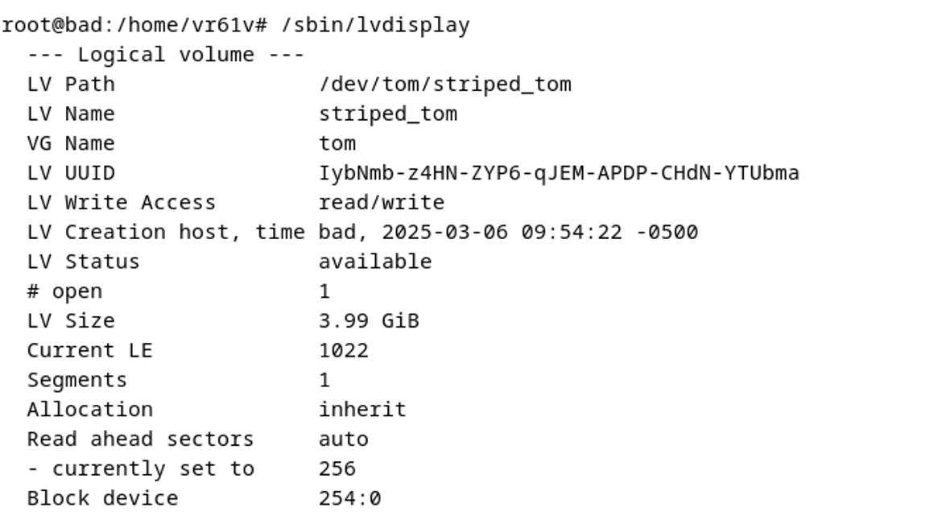

### На машине server установите службу nfs-kernel-server, разрешите запуск и запустите ее.

### Сделайте так, чтобы к каталогу /mnt/vol01можно было получить доступ через NFS, при этом установите параметры, которые: разрешают доступ к каталогу только с IP адресов сети ваших виртуальных машин. разрешают монтировать каталог для записи.

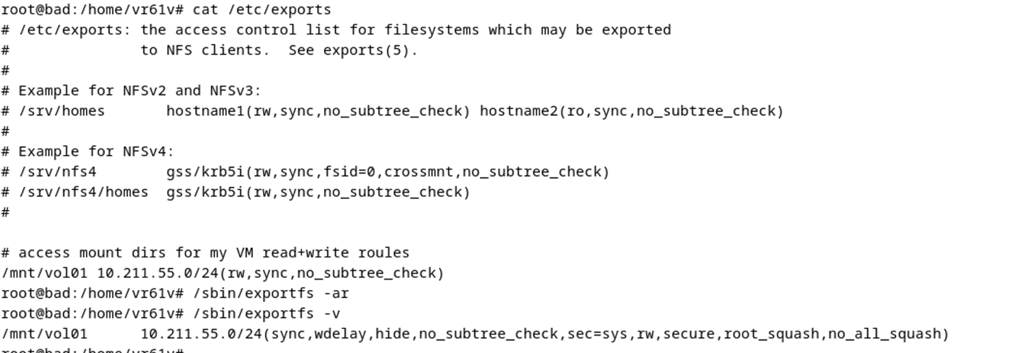

### На компьютере client осуществите монтирование сетевого ресурса в каталог /var/remotenfs.

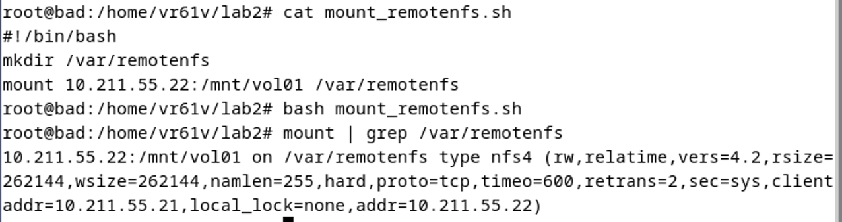

### Убедитесь, что монтирование удалось. Скопируйте в каталог remotenfs любой файл.

Client:



Server:



### Получите информацию о inode любого файла, выведите информацию о логическом размещении файла на диске.

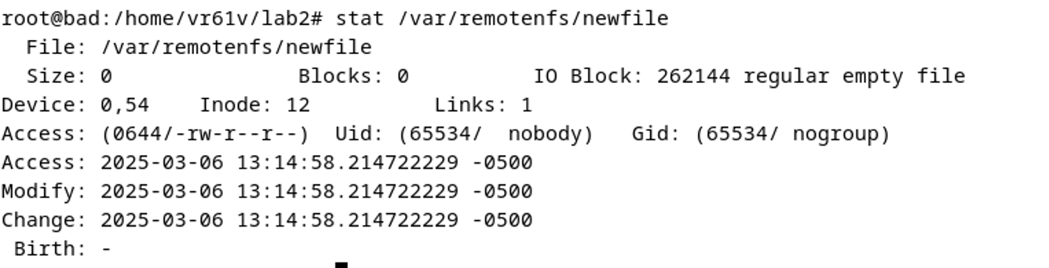

### Создайте мягкую и жесткую ссылки на файл, посмотрите информацию о их логическом расположении, inode, найдите отличия и сходства, чем они объясняются.

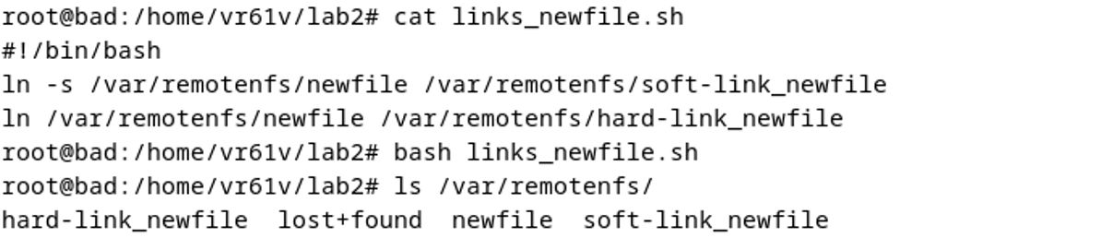

Выведя все stat файлов, выяснил, что hard link и newfile идентичны, а soft link отличается, постольку поскольку жесткая ссылка использует тот же inode (общий файл) что и оригинальный файл, а мягкая ссылка это просто путь до файла (newfile), по сути своей является тоже файлом и имеет свой собственный inode.

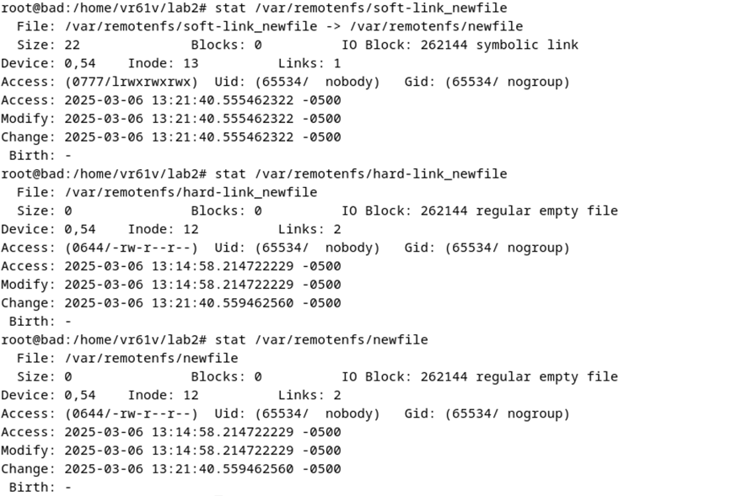

### Дополнительное задание

